Отчет по индивидуальному проекту, этап 1

дисциплина: Операционные системы

Колобова Елизавета Андреевна, гр. НММ-01

Содержание

# 1 Цель работы

Целью работы является создание персонального сайта научного работника.

# 2 Задание

Создать и разместить на Github pages заготовки для персонального сайта.

# 3 Выполнение лабораторной работы

1. С сайта Github скачаем по приложенной ссылке архив с последней версией HUGO В домашней папке создадим папку bin и переместим в нее исполняемый файл HUGO из распакованного архива.(рис. [1]).

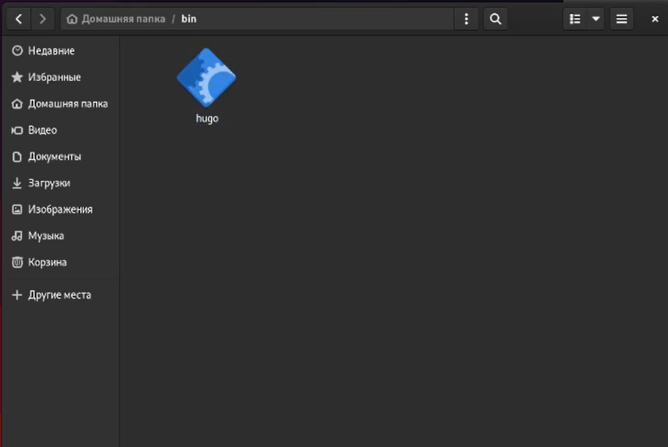

Figure 1: Рис. 1. Размещение исполняемого файла HUGO

1. Для работы с сайтом создадим на сайте Github новый репозиторий, назовем его website (рис. [2]).

Клонируем репозиторий в каталог 2022-2023 (рис. [3]):

git clone --recursive 'ссылка на репозиторий'

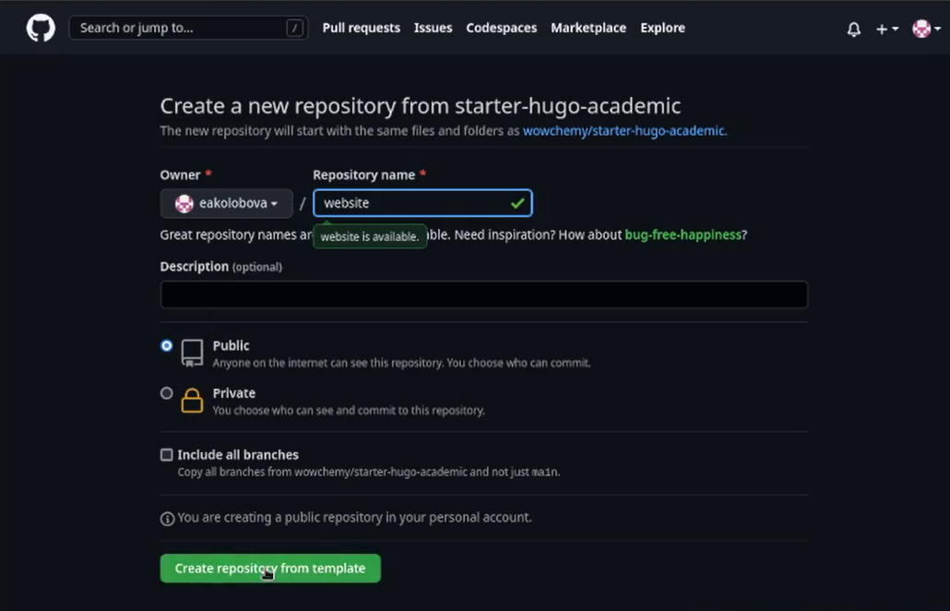

Figure 2: Рис. 2. Создание репозитория

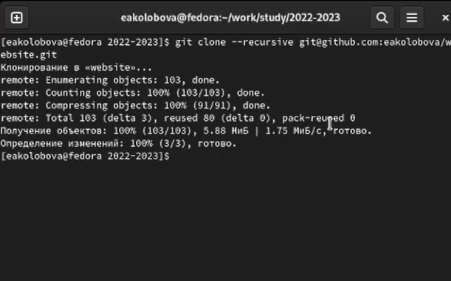

Figure 3: Рис. 3. Клонирование репозитория

1. Перейдем в созданный каталог website и выполним в нем файл hugo (рис. [4]):

~/bin/hugo

после этого удалим появившийся каталог public (рис. [5]) и выполним команду

~/bin/hugo server

(рис. [4], [6]).

В результате выполнения этой команды мы получим ссылку на наш сайт, доступный пока только на локальном компьютере (рис. [7]).

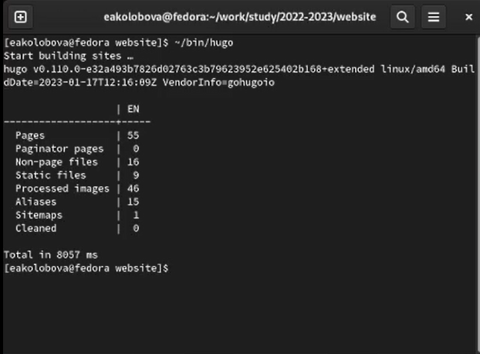

Figure 4: Рис. 4. Выполнение HUGO

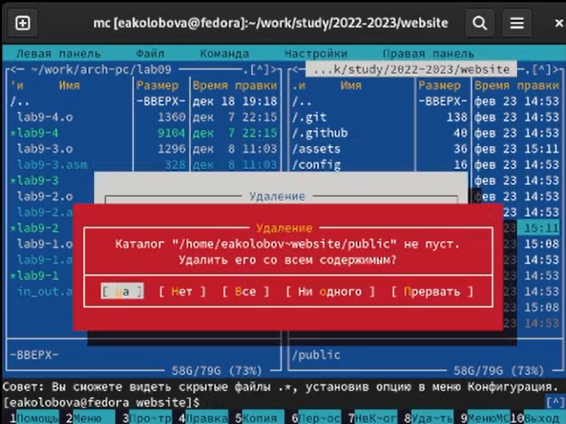

Figure 5: Рис. 5. Удаление каталога public

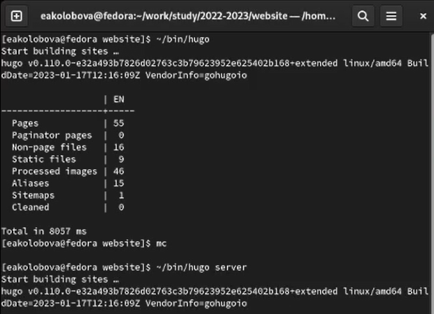

Figure 6: Рис. 6. Выполнение hugo server

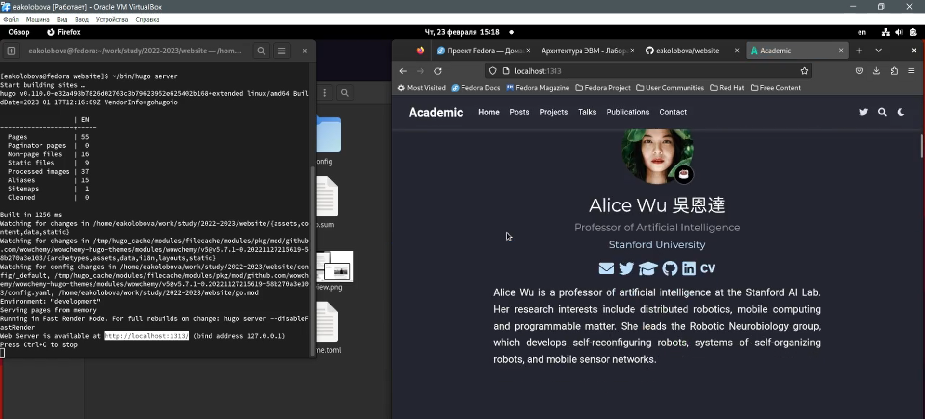

Figure 7: Рис. 7. Заготовка сайта

1. Чтобы сайт был доступен с любой машины, разместим его в репозитории Github. Создадим новый пустой репозиторий с именем username.github.io. Остальные настройки оставляем нетронутыми. (рис. [8]) Клонируем репозиторий в тот же каталог, что и предыдущий (рис. [9]):

git clone --recursive 'ссылка на репозиторий'

Перейдем в каталог нового репозитория. Создадим новую ветку main и переключимся на нее

git checkout -b main

Чтобы активировать наш репозиторий, создадим в нем пустой файл README.md и отправим на сервер (рис. [10], [11]):

touch README.md  
git add .   
git commit -am ""  
git push

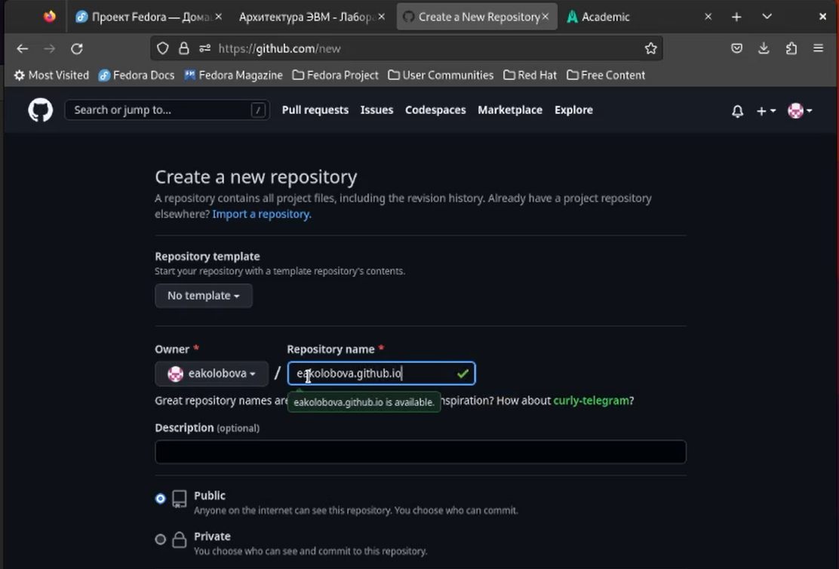

Figure 8: Рис. 8. Создание репозитория для сайта

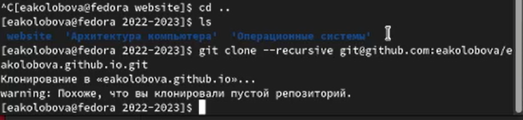

Figure 9: Рис. 9. Клонирование репозитория

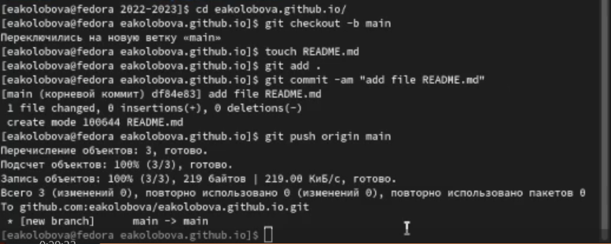

Figure 10: Рис. 10. Активация репозитория

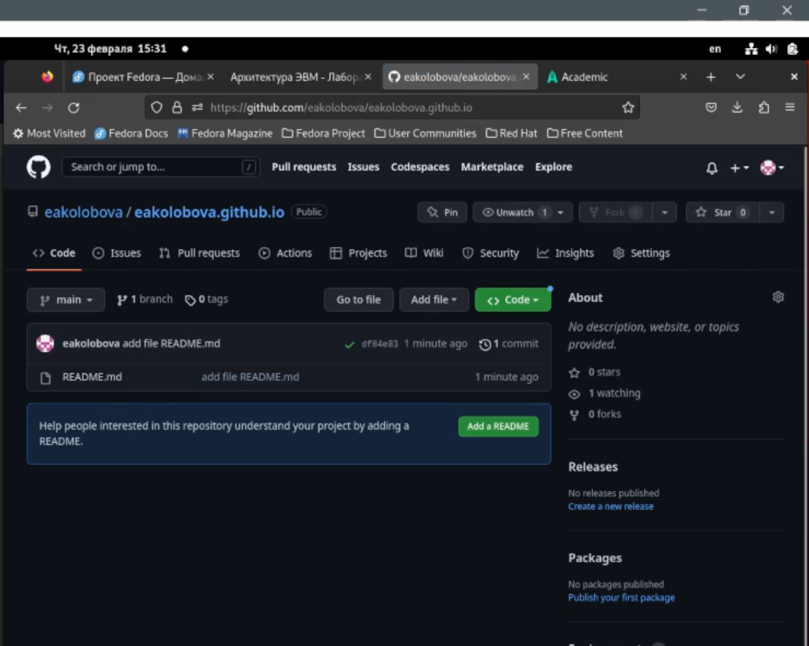

Figure 11: Рис. 11. Активированный репозиторий

1. Выполним следующую команду (рис. [12]):

git submodul add -b main "ссылка на репозиторий" public

В ходе операции игнорируется путь public. Исправим это, отредактировав соответствующий файл .gitignore (рис. [13]). Теперь в каталоге public появились файлы для сайта Отправляем файлы сайта на сервер (рис. [14]):

git add .   
git commit -am ""  
git push

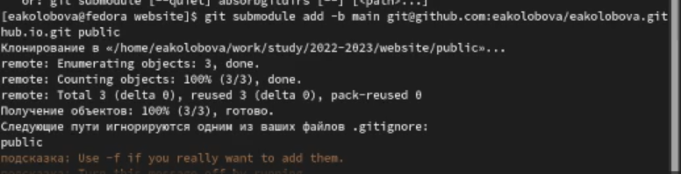

Figure 12: Рис. 12. Команда git submodul

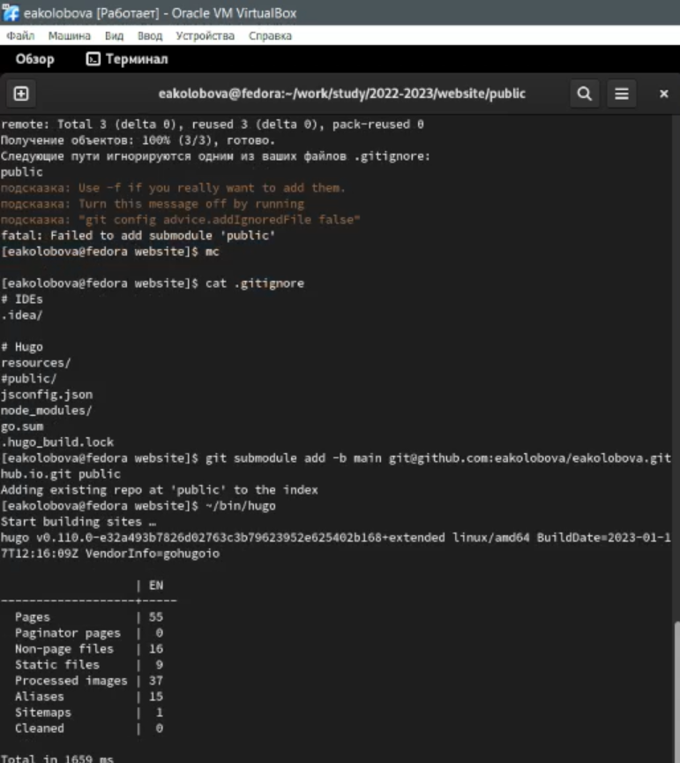

Figure 13: Рис. 13. Исправление игнорирования

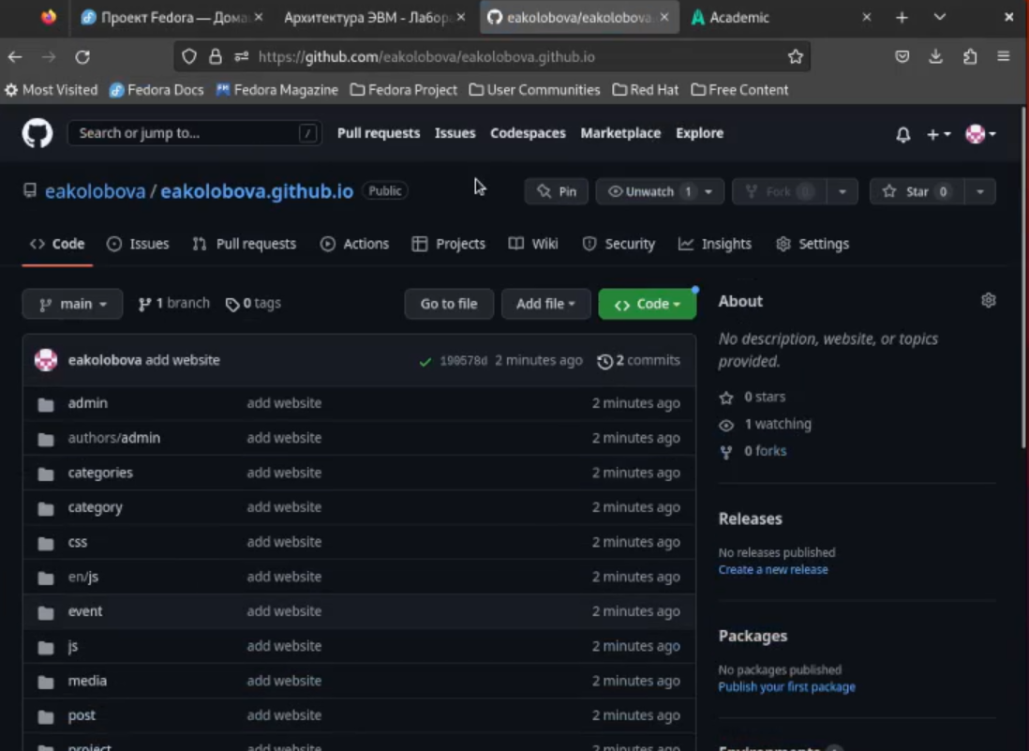

Figure 14: Рис. 14. Репозиторий сайта на Github

1. Теперь наш сайт хранится в удаленном репозитории на Github и доступен с любого компьютера по ссылке username.github.io. В дальнейшем он будет модифицироваться (рис. [15]):



Figure 15: Рис. 15. Вид сайта в браузере

# 4 Выводы

Итогом проделанной работы является заготовка для персонального сайта, размещенная на Github pages

# Список литературы